光缆接头盒二进二出
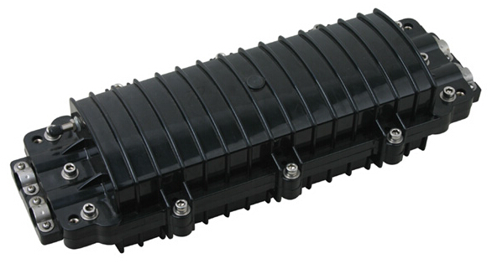

产品简介：
光缆接头盒是用于光缆的直通连接和大容量分歧接续，并起到保护光缆接头的作用，可以满足光缆架空，地下直埋，管道和井内敷设施工的要求。
产品应用：
(1)适用于各类直埋，管道，架空的直通/分歧，功能配线，分路器放置等工程需求。
(2)直埋：不需用任何挂具，可以直接埋入地下使用。
(3)管道：使用管道挂具，可固定在管道壁上使用。
(4)架空：使用架空挂具，可挂在架空钢丝上使用。
(5)多功能型：可实现配线，分路器放置等功能，替代小区交接箱功能。

产品特点：
- 壳体采用高强度工程塑料添加抗老化剂的材料。
- 外部紧固件全部采用不锈钢材料。
- 光缆进出口及盒开口处均有可靠的密封件。
- 光纤熔接盘为层叠结构，使得操作变得容易。
- 密封系统可靠，性能优良，具有防腐功能。
- 适合普通光缆和带状光缆。
- 附件配置齐全，操作便捷。
- 产品寿命可达20年之久。
- 工作温度：-40~+60.

产品应用：
(1)光纤通信系统
(2)光纤接入网
(3)光纤数据传输
(4)光纤CATV
(5)光纤传感器

产品参数：
光缆盘绕芯数 | 最大可达144芯
光缆进出口数量 | 最大可达八进八出
冲击密封性 | 16N每秒冲击三次，不属于无裂痕
耐电压强度 | 15KV DC
环境温度 | -40℃~+60℃
大气压力 | 70~106KPa
抗拉伸力 | >1000N
抗压力 | >2000N/10cm压力，时间1min
绝缘电阻 | >2x104MΩ
耐压强度 | 15KV（DC）/1min 不击穿，无飞弧

